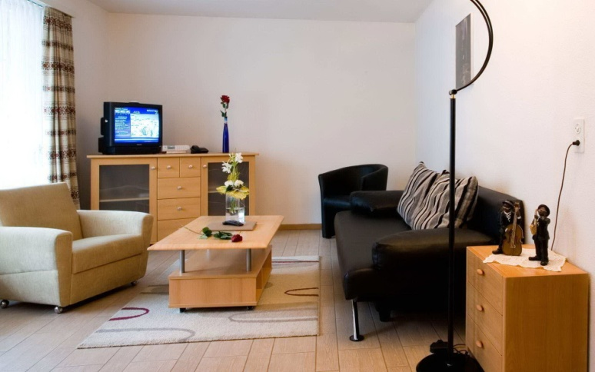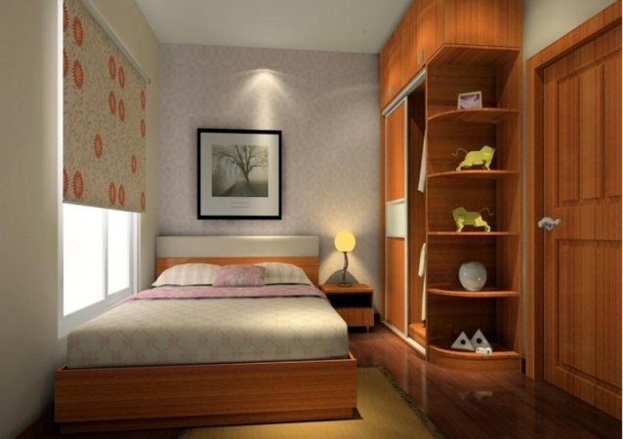

Информация о предлагаемом для софинансирования гуманитарном проекте

1. Наименование проекта: «Есть куда вернуться».

2. Срок реализации проекта: 1 год

3. Организация – заявитель, предлагающая проект:

государственное учреждение «Территориальный центр социального обслуживания населения Россонского района».

4. Цели проекта:

Обеспечение базовых условий для жизни, социальная адаптация и реабилитация лиц, вернувшихся из мест лишения свободы, изоляция их от неблагополучного окружения, профилактика противоправного поведения.
5. Задачи, планируемые к выполнению в рамках реализации проекта:
Для оказания помощи в социализации лицам, вернувшимся из мест лишения свободы, отремонтировать и оборудовать комнату для временного проживания.
Организовать регулярное оказание консультативно-информационных, психологических, юридических услуг лицам, вернувшимся из МЛС.
Во время реализации проекта повысить информированность населения Россонского района о помощи, оказываемой государственными и благотворительными организациями лицам, вернувшимся из МЛС.

6. Целевая группа: лица, вернувшиеся из мест лишения свободы, не имеющие в собственности жилья.

7. Краткое описание мероприятий в рамках проекта:

Подготовка и представлением материалов о проекте в районной газете «Голас Расоншчыны», на сайте райисполкома.

Косметический ремонт комнаты.

Закупка продуктовых наборов с длительными сроками хранения.

Приобретение необходимой мебели, бытовой техники, посуды.

Торжественное открытие комнаты с участием представителей отдела внутренних дел райисполкома.

Брифинг с представителями управления по труду, занятости и социальной защите райисполкома на тему получения профессии, востребованной на

рынке труда, возможностей переобучения за счёт средств бюджета с

последующим трудоустройством.

Психологическое сопровождение во время проживания психологом Центра

Бесплатное обслуживание в социальной парикмахерской Центра.

Круглый стол по итогам инициативы.

8. Общий объём финансирования (в долларах США): 11 165
Источник финансирования | Объём финансирования (в долларах США)
Средства донора | 10 050
Софинансирование | 1 115

9. Место реализации проекта (область/район, город):

Витебская область, городской посёлок Россоны.

10.Контактное лицо: инициалы, фамилия, должность, телефон, адрес электронной почты

Мищенко Ольга Ивановна, директор Центра, 8-0215-95-13-57, 8-033-675-42-33, rossony.r-tc@mintrud.by
Information about the humanitarian project proposed for co-financing
- Project name: «There is far to return» / «I have a place to go back».
- Project implementation period: 1 year.
- Applicant organization proposing the project:

state institution «Territorial Center of social service of the population of the Rossonsky district»
- Purpose of project:

provision of basic living conditions, social adaptation and rehabilitation of persons, who have returned from places of detention; isolation from their disadvantaged environment; prevention of illegal behavior.
- Tasks planned for implementation within the framework of the project:
To assist in the socialization of persons, who have returned from prison, to repair and equip a room for temporary residence.
To organize regular provision of consulting and information, psychological, legal services.
During the implementation of the project to raise awareness of the population of the Rossonsky district of the assistance provided by state and charitable organizations to persons, who have returned from prison.
- Task force: persons, who have returned from places of deprivation of liberty, and who do not own a home.

7. Brief description of project activities:

Preparation and presentation of materials about the project in the district newspaper and on the website of the district Executive Committee.

Redecorating the room / repair room.

Purchase of sets of products with long shelf life.

Purchase of furniture, household appliances, dishes.

Grand opening of the room with the participation of representatives of the Department of internal Affairs.

Briefing with representatives of the Department of labor, employment and social protection on the topic of obtaining a profession in demand in the labor market,

opportunities for retraining at the expense of the state budget with subsequent

employment.

Psychological support during the stay of the psychologist of the territorial center.

Free service in the social hairdressing salon of the territorial center.

Round table on the results of the initiative.

8. Total funding (in us dollars): 10 165
Source of financing | Funding (in us dollars)
Donor funds | 9 050
Co-financing | 1 115

9. The project location (region, district, town):

Vitebsk region, Rossonsky district, Rossony town.

10. Contact person: initials, surname, position, telephone, e-mail address

A.N. Yasinskaya, director of the center, 80215951357, 80292903434,

rossony.r-tc@mintrud.by

